[ Wiersze o zwierzętach ]

Nocne życie lasu

autor: Dorota Rozwens

**SuperKid.pl**

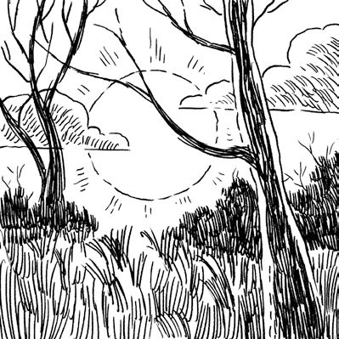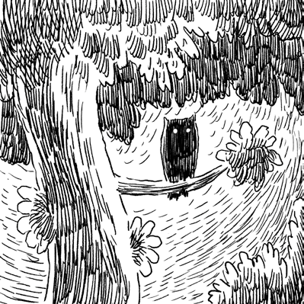

Nad stawem się mgiełka wieczorna unosi, chór żab dziś zakończył występy.

Noc senność zwierzętom do lasu przynosi, lecz puchacz – ten huka przejęty.

Nie wszystkim jest dane tej nocy odpocząć, niektórych mrok budzi do życia.

Czas nadszedł, by nocne już łowy rozpocząć, wyjść wreszcie ze swego ukrycia.

Gdzieś słychać cichutkie szelesty w gęstwinie. Tam oczy błysnęły w ciemności.

Kto bystry i szybki, z pewnością nie zginie, kto wolny i słaby, ten pości.

Wędrowiec śpi smacznie już w swoim śpiworze, lecz knieja na pewno nie zaśnie.

Kto za dnia się najadł, ten dawno śpi w norze, dla innych aktywność się zacznie.

Copyright©SuperKid.pl - 1 - źródło: [**www.superkid.pl**](http://www.superkid.pl/)

- Nocna zmiana -

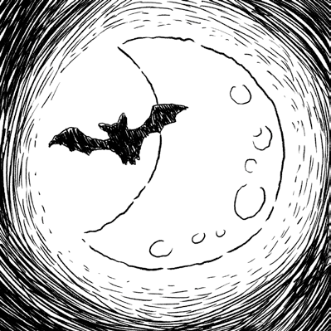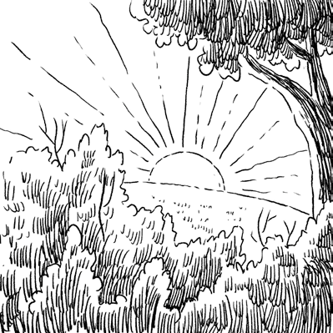

Pan sowa już lot rozpoczyna cichutki, a borsuk gdzieś kopie pod drzewem. Swój radar nastawił nietoperz malutki.

– Gdzie lecieć dziś? – ćma jeszcze nie wie.

I tak nieustannie czas toczy się w lesie –

czy księżyc, czy słońce tu świeci.

Niejeden drapieżnik już zdobycz swą niesie, nakarmić szybciutko chce dzieci.

Lecz jutro, gdy nowy poranek nadejdzie, to znowu nastąpi zamiana.

I nocne stworzenia ukryją się wszędzie,

a dzienna obudzi się zmiana.

Natura tak mądrze planuje działania, by każdy wypełnić mógł brzuszek.

Ja także szykuję się teraz do spania, bo rano do szkoły wstać muszę.

Copyright©SuperKid.pl - 2 - źródło: [**www.superkid.pl**](http://www.superkid.pl/)